Отчёт по лабораторной работе №13
Фильтр пакетов
Акунаева Антонина Эрдниевна
Содержание

1 Цель работы
Получить навыки настройки пакетного фильтра в Linux. [1]

2 Задание
- Используя firewall-cmd:
– определить текущую зону по умолчанию;
– определить доступные для настройки зоны;
– определить службы, включённые в текущую зону;
– добавить сервер VNC в конфигурацию брандмауэра.
- Используя firewall-config:
– добавьте службы http и ssh в зону public;
– добавьте порт 2022 протокола UDP в зону public;
– добавьте службу ftp.
- Выполните задание для самостоятельной работы (раздел 13.5).

3 Выполнение лабораторной работы
13.4.1. Управление брандмауэром с помощью firewall-cmd
Зайдём в терминал как root-пользователь и введём пароль. Определим последовательно: текущую зону по умолчанию, доступные зоны, доступные на нашем компьютере службы, доступные службы в текущей зоне (рис. 1):
su -
firewall-cmd --get-default-zone
firewall-cmd --get-zone
firewall-cmd --get-services
firewall-cmd --list-services
Получим как результат:
- Текущую и зону по умолчанию одновременно - public, т.к. мы не применяли никаких изменений;
- Несколько доступных зон, среди которых в том числе public;
- Все доступные службы;
- Доступные в текущей зоне (public) службы, их всего три.
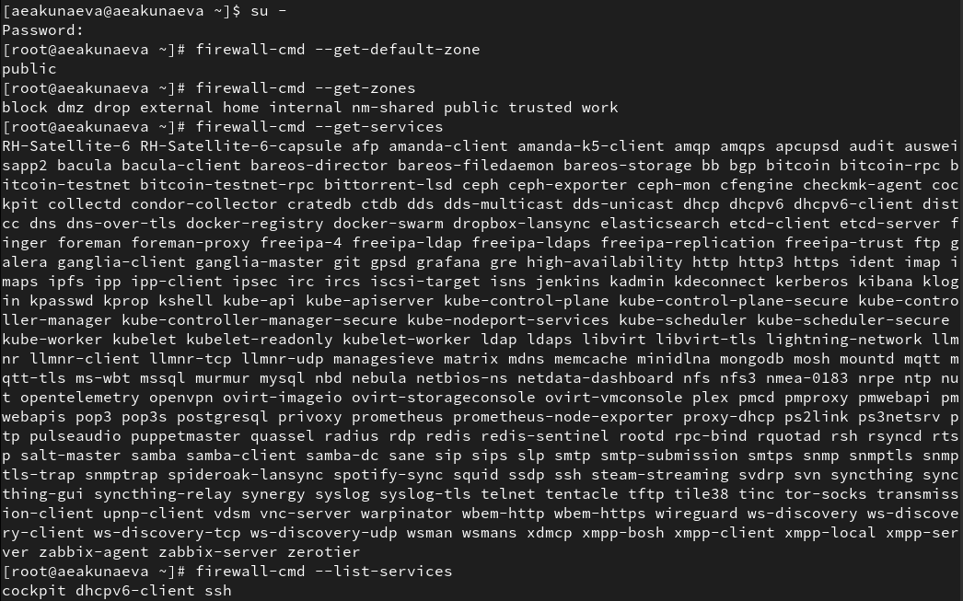
Рис. 1: Получение основной информации через firewall-cmd
Сравним результат двух команд (рис. 2):
firewall-cmd --list-all
firewall-cmd --list-all --zone=public
Вывод не будет ничем отличаться, т.к. во втором случае мы рассматриваем (указано черз параметр –zone=) именно зону public, а в первом случае - текущую зону, которой по совместительству тоже является public.
Добавим VNC-сервер в конфигурацию брандмауэра и получим положительный ответ на этот запрос:
firewall-cmd --add-service=vnc-server
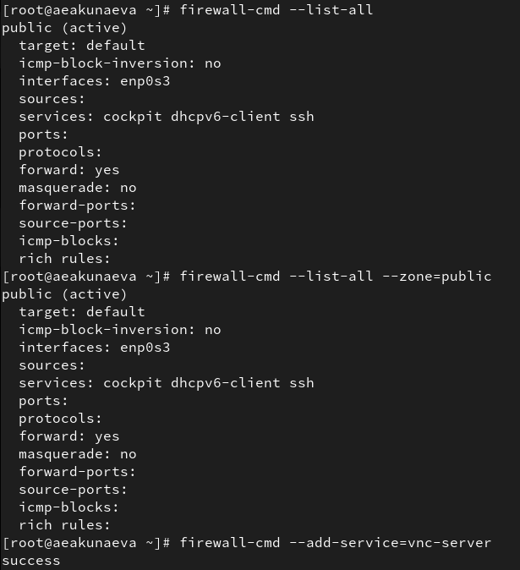
Рис. 2: ВЫвод информании в конфигурации и добавление служб в firewalld
Теперь проверим, появился ли он в конфигурации брандмауэра (рис. 3):
firewall-cmd --list-all
Заметим, что vnc-server появился в службах public. Однако, если мы перезапустим службу firewalld:
systemctl restart firewalld
ОБнаружим, что при повторной проверке службы vnc-server не будет в списке. Это произошло потому, что служба не была добавлена как постоянная, а потому перезапуске не учитывается во включении. Чтобы это исправить, добавим параметр –permanent, сделав службу постоянной:
firewall-cmd --add-service=vnc-server --permanent
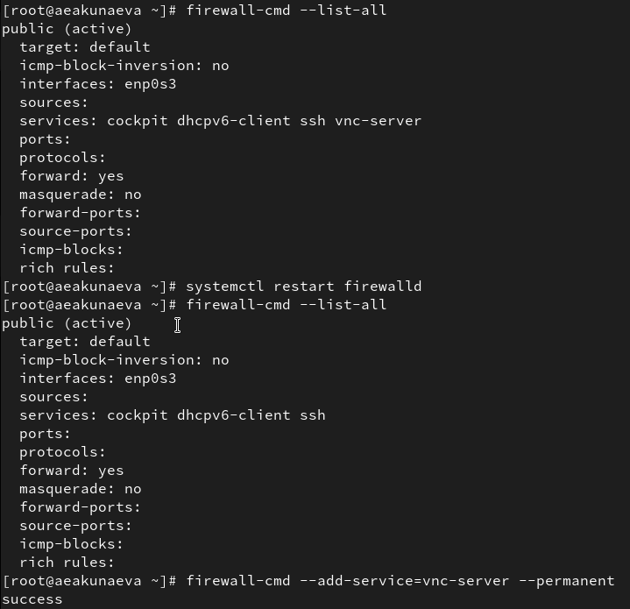
Рис. 3: Добавление и проверка службы в конфигурации
Проверим вновь наличие службы в конфигурации: теперь служба vnc-server не будет отображаться в public, т.к. стала постоянной и не добавляется в конфигурацию времени выполнения (рис. 4). Однако, если мы перезагрузим конфигурацию firewalld и снова посмотрим, то уже обнаружем примененённые изменения в виде добавившейся службы vnc-server:
firewall-cmd --reload
firewall-cmd --list-all
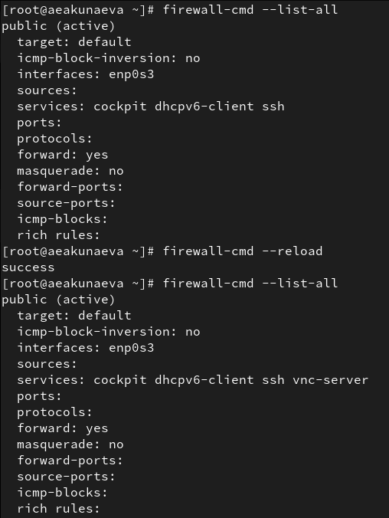
Рис. 4: Проверка наличия постоянной службы vnc-server
Добавим теперь в конфигурацию брандмауэра порт 2022 и протоколом TCP (рис. 5):
firewall-cmd --add-port=2022/tcp --permanent
Перезагрузим и проверим:
firewall-cmd --reload
firewall-cmd --list-all
Среди портов зоны public появится порт 2022/tcp.
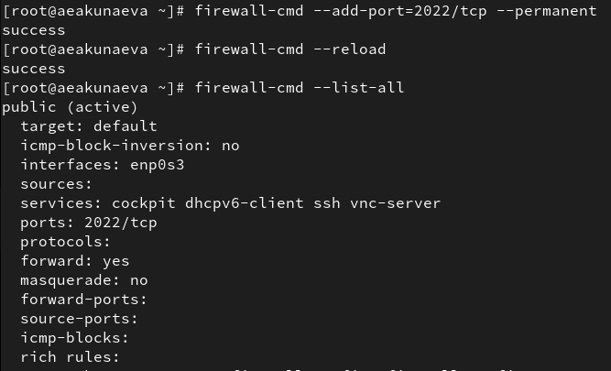
Рис. 5: Добавление порта в конфигурацию
13.4.2. Управление брандмауэром с помощью firewall-config
Запустим интерфейс firewall-config, предварительно установив его (рис. 6):
firewall-config
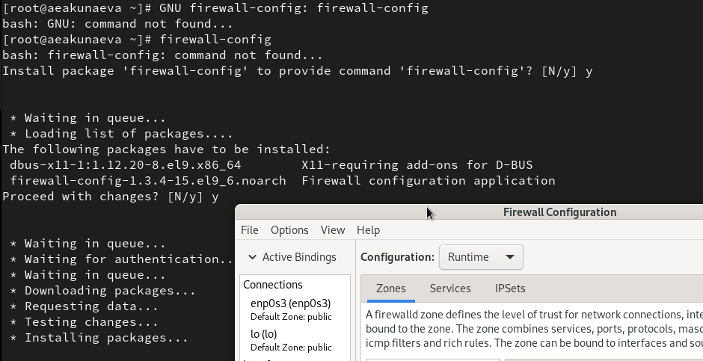
Рис. 6: Графический интерфейс firewall-config
Сверху в выпадающем окне выберем настрйоку конфигурации Permanent, чтобы все добавленные службы и порты были постоянными. Отметим в в зоне public службы http, https, ftp, самостоятельно отыскав их в списке.(рис. 7-рис. 8).
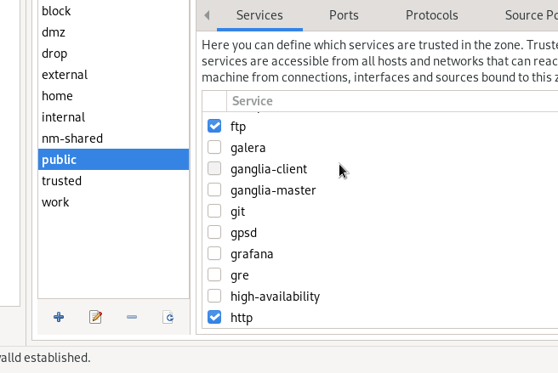
Рис. 7: Добавление служб в firewall-config
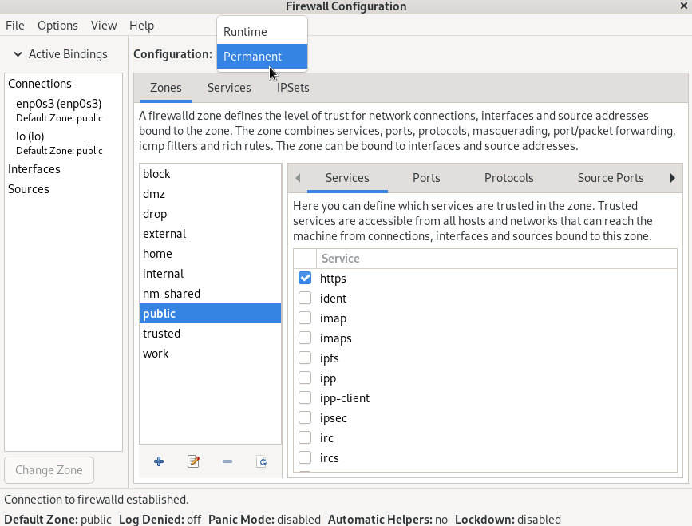
Рис. 8: Выбор настройки конфигурации в firewall-config
Добавим во вкладке Ports новый порт 2022/udp и сохраним (рис. 9). Закроем утилиту firewall-config.
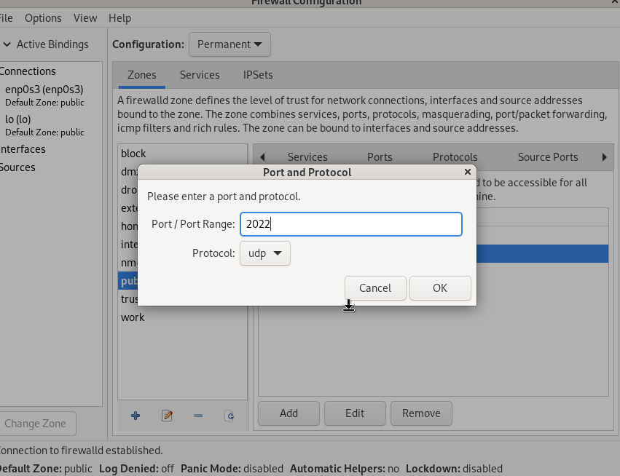
Рис. 9: Добавление порта в firewall-config
В терминале введём комануд для проверки добавления новых служб и портов. Заметим, что изменения не отобразятся сразу, т.к. необходимо сначала обновить службу. Обновляем и снова проверяем (рис. 10):
firewall-cmd --list-all
firewall-cmd --reload
firewall-cmd --list-all
На этот раз все службы http, https, ftp и порт 2022/udp отобразятся в списке конфигурации зоны public.
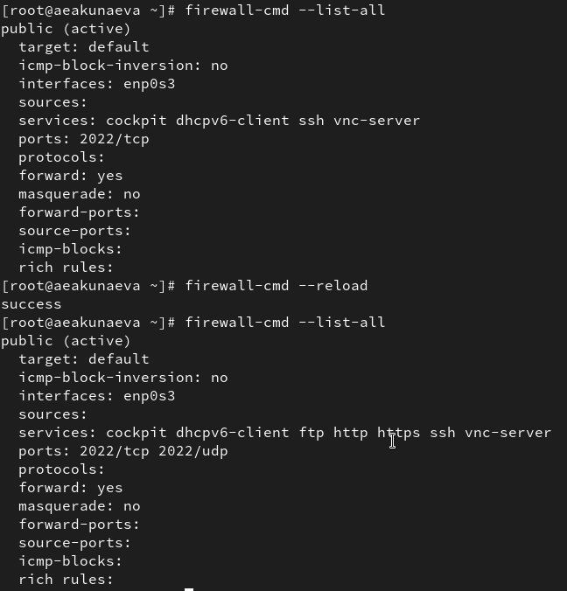
Рис. 10: Проверка изменений в интерфейсе firewall-config
13.5. Самостоятельная работа
Для выполнения самостоятельной работы необходимо через терминал добавить службу telnet в конфигурацию брандмауэра (рис. 11):
firewall-cmd --add-service=telnet --permanent
Добавим с параметром –permanent, чтобы сделать службу постоянной.
Рис. 11: Добавление службы telnet через терминал
Оставшиеся службы imap, pop3, smtp добавим через графический интерфейс firewall-config (рис. 12):
firewall-config
В зоне public найдём и отметим все необходимые зоны, в настройках конфигурации выберем Permanent и закроем интерфейс.
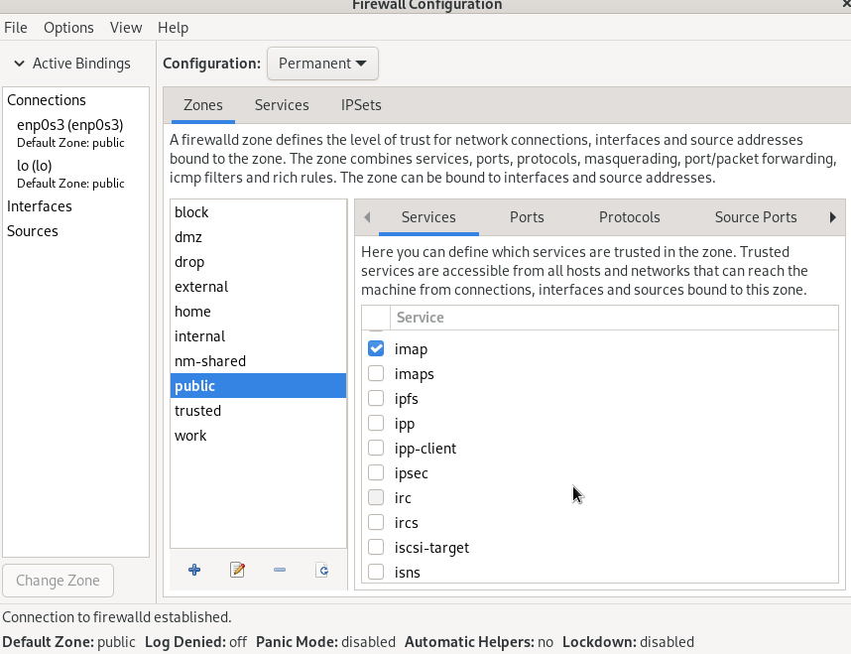
Рис. 12: Добавление служб imap, pop3, smtp через firewall-config
Проверим теперь наличие активированных служб, перегрузив firewalld и выведя список с информацией для зоны public (рис. 13):
firewall-cmd --reload
firewall-cmd --list-all
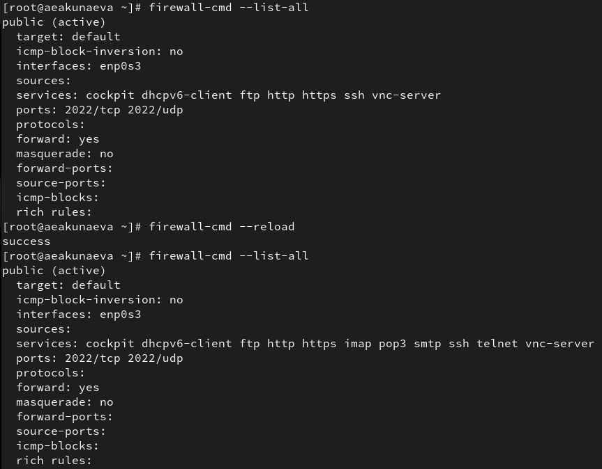
Рис. 13: Проверка внесённых изменений

4 Контрольные вопросы
1. Какая служба должна быть запущена перед началом работы с менеджером конфигурации брандмауэра firewall-config?
Служба динамического управления межсетевым экраном FirewallD (firewalld).
2. Какая команда позволяет добавить UDP-порт 2355 в конфигурацию брандмауэра в зоне по умолчанию?
firewall-cmd --add-port=2355/udp (--zone=public)
``` ([рис. @fig:014]).
![Контрольный вопрос №2](image/q2.PNG){#fig:014 width=70%}
**3. Какая команда позволяет показать всю конфигурацию брандмауэра во всех зонах?**
firewall-cmd –list-all-zones ``` (рис. 14).
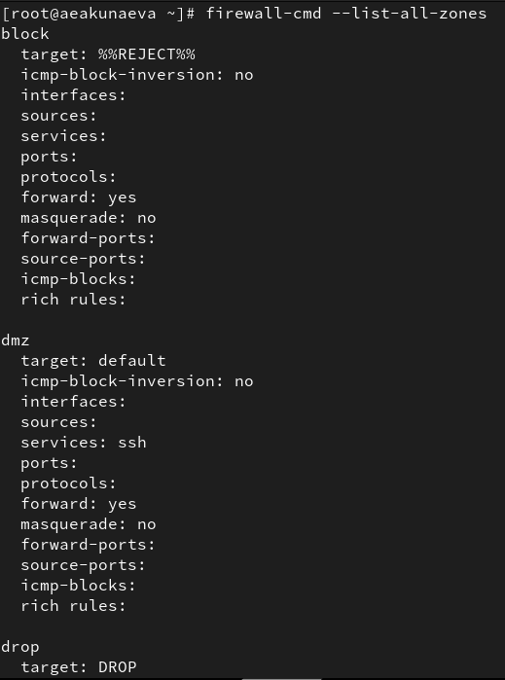
Рис. 14: Контрольный вопрос №3
4. Какая команда позволяет удалить службу vnc-server из текущей конфигурации брандмауэра?
firewall-cmd --remove-service=vnc-server
``` ([рис. @fig:016]).
![Контрольный вопрос №4](image/q4.PNG){#fig:016 width=70%}
**5. Какая команда firewall-cmd позволяет активировать новую конфигурацию, добавленную опцией --permanent?**
firewall-cmd –reload ``` (рис. 15).
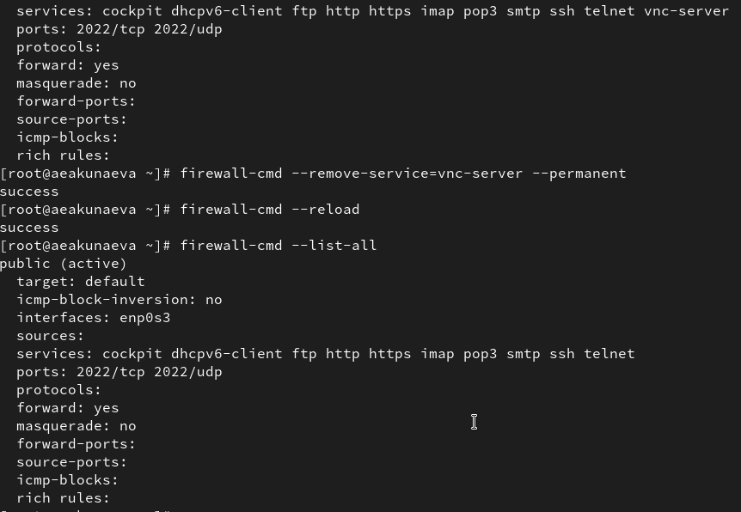
Рис. 15: Контрольный вопрос №5
6. Какой параметр firewall-cmd позволяет проверить, что новая конфигурация была добавлена в текущую зону и теперь активна?
--list-all (firewall-cmd --list-all)
``` ([рис. @fig:018]).
![Контрольный вопрос №6](image/q6.PNG){#fig:018 width=70%}
**7. Какая команда позволяет добавить интерфейс eno1 в зону public?**
firewall-cmd –add-interface=eno1 –zone=public ``` (рис. 16).
Рис. 16: Контрольный вопрос №7
8. Если добавить новый интерфейс в конфигурацию брандмауэра, пока не указана зона, в какую зону он будет добавлен?
Если не указать конкретную зону, новый интерфейс будет автоматически добавлен в зону по умолчанию (в частном случае public) (рис. 17).
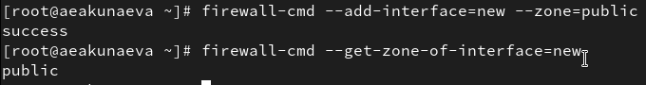
Рис. 17: Контрольный вопрос №8

5 Выводы
Я получила навыки настройки пакетного фильтра в Linux.

Список литературы
1. Кулябов Д.С. Фильтр пакетов. ТУИС РУДН.

